第一：需求的讨论

第二：设计系统的原型

第三：根据原型转换成静态页面

第四：数据库设计和技术选型

第五：编码

第六：测试

第七：系统部署和维护

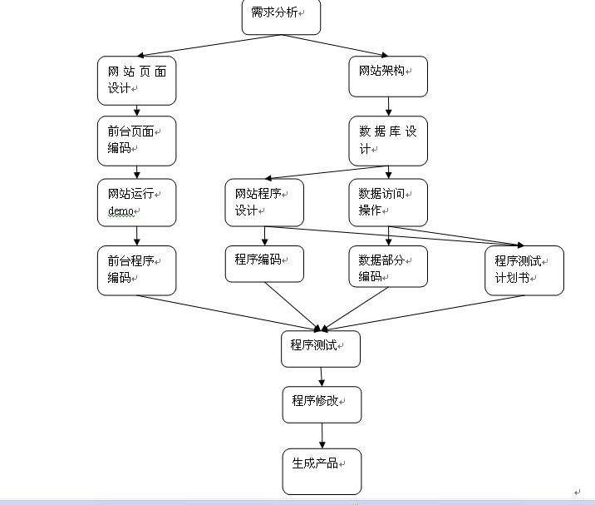

二、知乎答题王有哪几个段位?

每局比赛两人参与，五道题，在不用道具的情况下，答对一道题多可得200分，答得越慢分越少，答错不得分。有十秒时间限制，如果在第一秒答对，得200分，如果用了一秒(即还剩9秒)，则得180分，剩8秒则得160分，以此类推。后一道题得分双倍，即400分、380分、360分……这样理论上高可得1200分。

知乎答题王按照现有级别一共分为一星、二星、三星、五星、七星、九星等几类，从之前的-入门新手-起步熟手-坚韧黑铁-顽强青铜-傲气白银-聪慧黄金-巧思白金-睿智黑金-无暇钻石-智者大师-万卷宗师-博学史诗-智慧传说-头脑王者

变成了知识白丁--知识童生--知识秀才--知识举人--知识贡士--知识进士--知识探花--知识榜眼--知识状元--知识大师--知识宗师--知识隐士--知识圣人--知识之王。这些不等级别，等到达头脑王者之后，每进行一次比赛后，赢了之后加一颗星星，输了掉一颗星星。

